 | STANDSZK/F3, wyd. 1, 30.06.2006r  ZAPROSZENIE NA SZKOLENIE

Nowy Tomyśl, data 20.01.2009 r.

Szanowni Państwo,

Nowotomyska Izba Gospodarcza organizuje w miesiącach styczniu oraz lutym szkolenia:

1. TEMAT SZKOLENIA: PODATEK DOCHODOWY OD OSÓB PRAWNYCH – ZMIANY W 2009

Termin: 28.01.2009 r.; godz. 9.00
Wykładowca: wykładowcy z Izby Skarbowej w Poznaniu

Szkolenie odbędzie się w Nowotomyskim Ośrodku Kultury w Nowym Tomyślu przy ul. Tysiąclecia 3.

2. TEMAT SZKOLENIA: PODATEK DOCHODOWY OD OSÓB FIZYCZNYCH – ZMIANY W 2009

Termin: 04.02.2009 r.; godz. 9.00
Wykładowca: wykładowcy z Izby Skarbowej w Poznaniu

Szkolenie odbędzie się w Nowotomyskim Ośrodku Kultury w Nowym Tomyślu przy ul. Tysiąclecia 3.

3. TEMAT SZKOLENIA: PODATEK OD TOWARÓW I USŁUG – ZMIANY W 2009

Termin: 06.02.2009 r.; godz. 9.00
Wykładowca: wykładowcy z Izby Skarbowej w Poznaniu

Szkolenie odbędzie się w Nowotomyskim Ośrodku Kultury w Nowym Tomyślu przy ul. Tysiąclecia 3.

Wszyscy uczestnicy szkoleń otrzymają imienne zaświadczenia o ukończeniu szkolenia.

Odpłatność za uczestnictwo w szkoleniach wynosi:
- 120 zł /1 uczestnika dla firm należących do NIG
- 150 zł/ 1 uczestnika dla pozostałych firm

Zgłoszenia prosimy przesyłać na Kartach Zgłoszeniowych (w załączeniu) na adres Nowotomyskiej Izby Gospodarczej, faxem: 0-61/ 44 20 185 lub mailem na adres a.kuczynska@nig.org.pl do dnia:
- 26.01.2009 r.
- 02.02.2009 r.
- 04.02.2009 r.

Serdecznie zapraszamy!

Z poważaniem

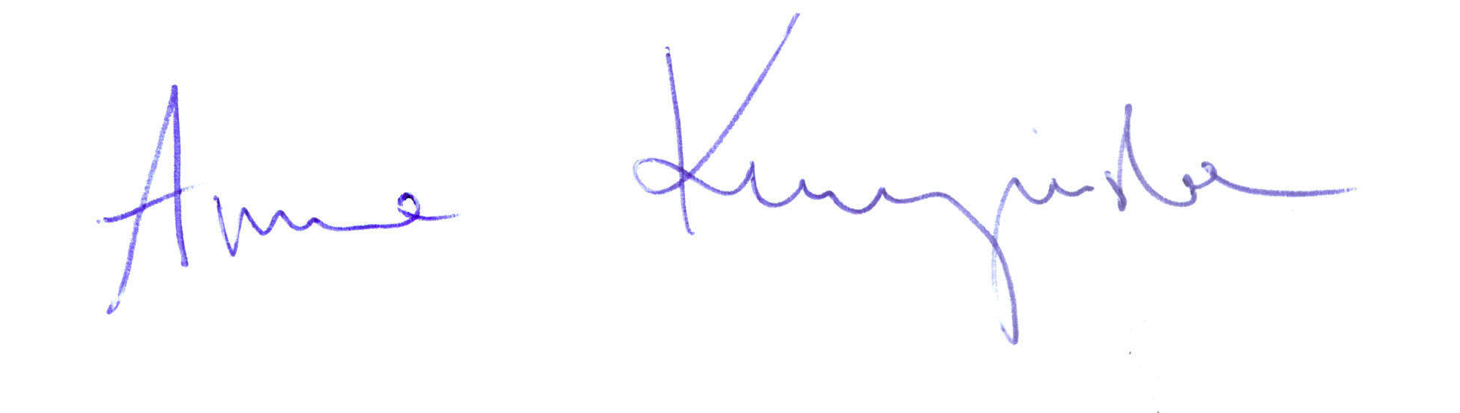
Anna Kuczyńska

Kierownik Biura

